**Тема. *Самобутня постать поета Василя Голобородька в українській літературі.* *“З дитинства: дощ” (“Я уплетений...”). Наскрізний патріотизм, філософічність, фольклорна основа поезії***

**Мета:**

* ***навчальна***:ознайомити учнів із життєвим та творчим шляхом ВасиляГолобородька; навчати визначати ідейно-художню цінність поетичних творів, звертати увагу на філософічність та фольклорну основу вірша;
* ***розвивальна***:розвивати вміння виразно й вдумливо читати вірші,визначатитему, основну думку поетичних творів, знаходити та характеризувати художні образи;
* ***виховна***:виховувати патріотичні почуття,любов до рідного народу,донаціональної культури, української літератури.

**Тип уроку:** засвоєння нових знань.

**Обладнання:** підручник,портрет Василя Голобородька,аудіозапис дощу,аудіозапис Л. ван Бетховена «Музика дощу», мультимедійний проектор.

**ПЕРЕБІГ УРОКУ**

**І.Організаційний момент**

1. **Привітання.**
2. **Перевірка домашнього завдання.**

* Говорити сьогодні ми будемо про незвичайного поета, нашого сучасника – Василя Івановича Голобородька і його сприйняття світу. Домашнє завдання у вас було випереджальним: знайомство із життєвим і творчим шляхом письменника. Що ж ви можете сказати про В. Голобородька? ( відповіді учнів).
* Добре, дякую, хочу зауважити, що твори поета були перекладені 15 мовами світу, переважно зусиллями української діаспори.

Ми живемо серед природи, і ми – теж частина цієї природи. І світ, який нас оточує, мінливий, різнобарвний. Такими є і наші почуття. Коли я бачу сніг – радію. А коли дощ - …? У мене почуття різні. Чому так? Яким буває дощ? ( відповіді учнів)

Так, дощ буває різним, тому і почуття різні. І складено про нього так багато поезій! І у

В. Голобородька теж є вірш ***“З дитинства:*** ***дощ” (“Я уплетений...”),*** з яким ми сьогодні і познайомимось.

**ІІ. Оголошення теми й мети заняття**

1. Запишіть тему та епіграф в зошити

Отже, тема нашого уроку: ***Самобутня постать поета Василя Голобородька в***

***українській літературі. “З дитинства: дощ” (“Я уплетений...”). Наскрізний патріотизм, філософічність, фольклорна основа поезії.***

2. Прочитайте епіграф до нашого уроку

* Я – дерево, я – сніг, я – все, що я люблю! І, може, це і є моя найвища сутність.

Л. Костенко

* Як ви гадаєте, з чим буде пов’язана наша тема? ( Людина і природа )
* А якою буде мета нашого уроку? Я пропоную вам самостійно її сформулювати. На допомогу будуть у нагоді цитати:

**Дерево тримається корінням, а людина – сім’єю.**

**Народна творчість**

**Душа летить в дитинство, як у вирій, бо їй на світі тепло тільки там.**

**Л. Костенко**

**Поезія – це завжди неповторність…**

**Л. Костенко**

* Прочитайте їх і скажіть, яка мета стоїть перед нами? Пропоную розпочати словами з’ясувати… ( Мета літератури, творчості і зміст твору, який ми будемо вивчати )
* Я пропоную вам попрацювати над такими проблемними питаннями:

У чому феноменальність поезій В. Голобородька і Що об’єднує мистецькі твори? Зафіксуйте в зошити ці питання

**ІІІ. Засвоєння навчального матеріалу в процесі виконання практичних завдань**

1. **Ідейно-художній аналіз поезії *“З дитинства:* *дощ” (“Я уплетений...”).***
2. Виразне читання твору.

**1.2.** Опрацювання змісту твору.Бесіда за питаннями:

* А чи відчули ви, що цей вірш незвичайний? Так, він не має рими. Це білий вірш, або верлібр.

**Верлі́бр**(фр.vers libre—вільний вірш) —неримований,нерівнонаголошений віршорядок(і вірш як жанр). **Верлібр** є одночасно і ліричним жанром ( Записати в зошити).

* Білий вірш, як і дощ, може бути різним, і прочитання його теж є різним, адже кожен сам вирішує, де зробити паузу, логічний наголос. Його читають по - різному, так, як відчувають. Отже, давайте спробуємо прочитати ( Учні читають по одному за відеоматеріалом).

https://www.youtube.com/watch?v=NI0CtDxaxYM

* Ми прослухали поезію, давайте з‘ясуємо тему, ідею, основну думку і запишемо в зошити.

**1.3. Тема:** дитячі спогади ліричного героя про літній дощ.

**1.4. Ідея:** утвердження любові до рідного краю,захоплення гармонією людини і природи.

**1.5. Основна думка:** «батьківська хата тепла,як гніздо» (знайдіть рядки у поезії).

**1.6.Жанр:** філософська поезія.

* Яка картина уявляється вам за словами:

Я уплетений весь до нитки У зелене волосся дощу…

* Яким баче ліричний герой дощ у цій поезії?
  1. **Скласти асоціативний кущ до слова « дощ».**
* **Дощ** у поета зелений,адже він життєстверджувальний,відновлений,дає життя.Бездощу природа вмирає, а після нього – радіє, оживає. Вода дає життя.
* Ліричний герой радіє дощу?
* Дощ пов’ язаний із дитинством. Адже дитячі спогади зберігають найчастіше все світле, тепле, радісне. Згадайте, чи любили ви бігати по калюжах? Чи намагались не пропустити жодну? А хто в дитинстві казав : « Іди, іди, дощику, зварю тобі борщику?..». Такі замовляння існують з давніх часів, тому дощ був не завжди бажаним ( У жнива дощ, як п ’яте колесо до воза). А чи знаєте ви, що існує повір’я: якщо потрапити під сонячний ( коли світить сонце і йде дощ) дощ – будеш щасливим?
* Цей вірш став народним, тому існує кілька його варіантів. І це ще одна ознака УНТ.
* Дякую, діти, чи дізналися ви щось нове про дощ? А чи знаєте ви, що дощ має запах? ( відео « Цікаві факти про запах дощу » ). **https://youtu.be/t_SjNzQSbdY**
* Що нового ви почули про дощ ? ( Дощ має запах ).
* А як називаються ці запахи? ( Геосвіт)
* Чи є в поезії незнайомі слова? ( Тирло – місце відпочинку тварин ).
* Які художні образи присутні в поезії? ( хата, ріка, дорога, дощ, дерево, зелене волосся дощу).
  1. **Робота з термінологічною карткою.**
* У вас на парті є термінологічна картка до поезії. Впишіть у неї художні засоби з тексту. ( Звучить музика Л. ван Бетховен « Музика дощу»).

**Порівняння**

**Епітети**

**Метафора**

**Анафора**

**Інверсія**

**Фразеологізм**

* + Хто виконав? ( зачитування відповідей).
  + А чи є в тексті ланцюжок метафор? Зачитайте.
  + А чи є в тексті повтори? Їхня роль?
  + А як називається повтор на початку строфи?

1. **«Мікрофон».** Що собою являє батьківська хата?Це тільки будинок,приміщення?
2. **Зв’ язок поезії з іншими видами мистецтва.**
   * Хочу запропонувати вашій увазі фото скульптури відомого українського художника Назара Білика « Дощ». Що ви бачите? ( Фото інсталяції на екрані)

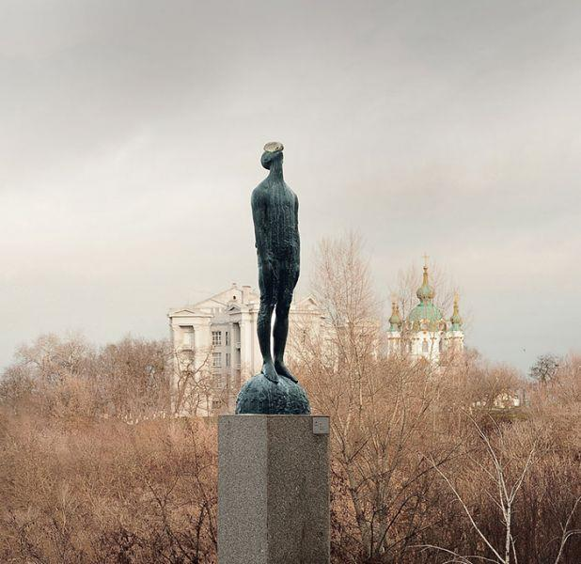

* Ця інсталяція перегукується із ідеєю поезії В. Голобородька.
* Давайте дамо відповідь на проблемне питання, яке записали в зошити на початку уроку: Що об’єднує мистецькі твори?
* І поезія, і скульптура передають діалог, зв’язок між людиною і природою. Людина

– це частина природи.

* Діти, придивіться, в цій краплі щось видніється. Що це ? ( Хата ).

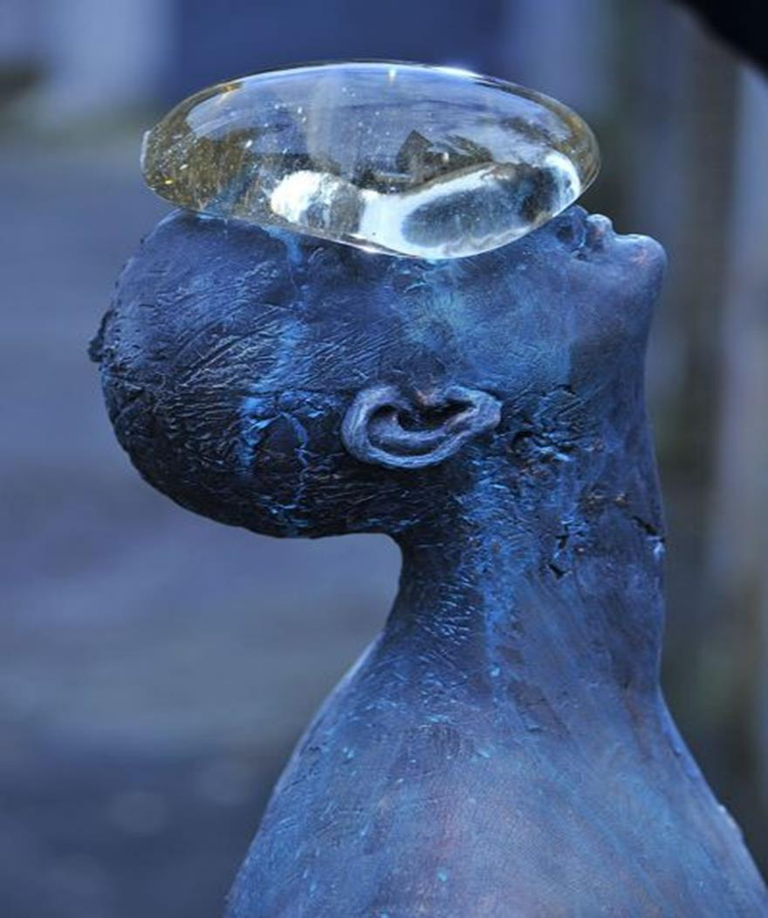

* Тепер 2 проблемне питання. У чому полягає феноменальність поезій

В. Голобородька ? ( За допомогою білого вірша автор зміг передати настрій і ритм дощу ).

* Чи пройнятий вірш вітаїстичністю? До речі, що таке вітаїзм? (Життєстверджування).
* Чи є життєстверджувальною ця поезія ? ( Так, вона надихає жити, творити).

**IV. Підсумок уроку**

* Підсумовуючи, пропоную вам скласти сенкан до слова « дощ » . Яким ви його відчули, після прочитання поезії? ( Звучить пісня С. Весни « Теплий літній дощ»)

Дощ

Невгамовний, теплий,

Падає, зачаровує, мандрує,

Відтворює найніжніші почуття людини.

Свіжість

* Отже, на останок хочу вам сказати, що саме у дитинстві все переповнене світлом, радістю, навіть бешкетними вибриками. Мабуть, доросла людина не буде настільки щасливою, спостерігаючи, як падає дощ, напевно, це можливо тільки у дитинстві. Тож будьте життєрадісними, спостережливими, фантазуйте, мрійте разом із автором.

**V. Домашнє завдання**

Знати біографію В. Голобородька, опрацювати підручник, с. 90- 93, виконувати ідейно – художній аналіз поезії « З дитинства: дощ »; написати есе « Я серед природи ».